第二单元 成长的时空
- 选择题（请选出最符合题目要求的一个答案，每小题2分，共36分）
参考答案1-18：BCBCC ABBBB ABBBA DDC
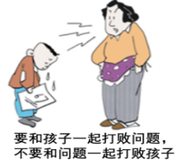
1.右图漫画告诉我们
A.每个家庭的亲情表现不尽相同(与题目无关)
B.亲子冲突要用良好沟通来解决
C.孝亲敬长是中华民族传统美德(与题目无关)
v
D.青少年需要增强家庭责任意识(与题目无关)
2.教育家苏霍姆林斯基曾说：“每个瞬间，你看到孩子，也就看到了自己；你教育孩子，也
就在教育自己，并检验自己的人格。”这说明
①父母要重视孩子的学校和社会教育
②孩子在父母等家人的言传身教中学习
③父母要先改正自己的缺点，再批评孩子（窄化题意）
④父母要扣好孩子人生的“第一颗扣子”
A．①② B．①③ C．②④ D．③④
3.“家是最小国，国是千万家”。建设好每一个家庭，就是在为建设强大的国家贡献力量。因为
①家庭和睦则社会安定 ②家是我们心灵的港湾（与题目无关）
③家庭幸福则社会祥和 ④家庭富裕则国家富裕（说法不准确）
A．①② B．①③ C．②④ D．③④
4.中华文化中，家文化有着重要的地位，许多家庭都有自己的家谱、家风、家训，每个家族的历史和风骨在其中延续。我们不仅延续祖先生命，也传承着家风。对此，下列看法正确的是
A.所有的家风和家训都值得我们去传承（优良的家风）
B.这是对先人们的缅怀，毫无现实意义（说法错误）
C.家是代代传承，血脉相连的共同体
D.每个家庭都必须有家风家训，并世代相传（说法绝对）
5.小勇向朋友抱怨：“我很羡慕堂哥家的氛围，堂哥的想法和意见会被大伯尊重。而我们家回家有门禁时间、妈妈总唠叨，让我多穿衣服、弟弟总是粘着我……”对此，下列认识正确的有
①家人间的爱，必须是轰轰烈烈的 ②每个家庭的亲情表现不尽相同
③亲情之爱都太平常，我们难以感受到 ④要用心体味亲情之爱
A.①② B.①③ C.②④ D.③④
6.孝亲敬老是中华民族的传统美德。下列典故能体现这一传统美德的是
A.扇枕温席（形容对父母十分孝敬）
黄香是古代有名孝子，在炎热的夏天，他用扇子扇凉席子让父亲睡。冬天则先钻进被窝温热被子让父亲睡。
B.孔融让梨（要谦逊、懂得分享，遵守公序良俗）
C.立木为信（商鞅立木为信，顺利推行变法）
D.管宁割席
做事不能过于武断，要多一点观察，不要轻易下结论，才可以做到更好。不要被金钱和名誉迷惑了，失去了自我，否则很难交到好的朋友。
- 习近平总书记指出：“一个人遇到好老师是人生的幸运，一个学校拥有好老师是学校的光荣，一个民族源源不断涌现出一批又一批好老师则是民族的希望。”这是因为
（教师的作用）
①老师是人类文明的传承者 ②好的教师是学生成才的决定性因素（说法绝对）
③教师有着较高社会地位（与题目无关） ④教师是我们学习知识，奉献祖国的引路人
A.①② B.①④ C.②③ D.③④
8.老师在全班同学面前狠狠批评小福的过错。
小福觉得很丢人，情绪激动之下，顶撞了老师。
下列解决这一师生矛盾的路径，合理的是（ ）
①形成更加和谐的师生关系
②冷静反思自己，理解老师
③以恰当的方式与老师进行沟通交流
A.①-②-③ B.②-③-① C.③-①-② D.③-②-①
9.尊师重教是中华民族的传统美德，下列行为不尊重老师的是（ ）
A.上课觉得老师讲解有误，课后向老师指出问题
B.被老师批评后内心不服气，背后到处议论老师
C.遇到老师主动问好，虚心接受老师的劝导
D.课堂上大胆分享一个和老师不一样的答案
10.一位老师每逢节气都会给学生写寄语，右边是其中的一部分，此举体现了老师
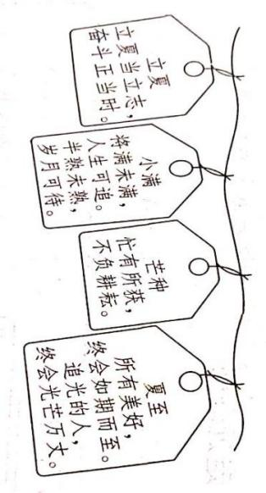
①循循善诱，诲人不倦
②因循守旧，固守传统（说法错误）
③以文化人，润心启智
④心有大我，至诚报国（与题目无关）
A.①② B.①③ C.②④ D.③④
11.马上毕业了，小明打算送老师一张贺卡来表达对老师的敬意和感恩之心。下列诗句可以写在贺卡上表达自己心情的是
A.令公桃李满天下，何用堂前更种花
B.莫愁前路无知己，天下谁人不识君（对朋友的宽慰与鼓励）
C.洛阳亲友如相问，一片冰心在玉壶（对亲友的思念和告慰，表明坚守操守、清白坦荡）
D.长风破浪会有时，直挂云帆济沧海（身处困境仍乐观自信、坚信理想终能实现）
12.“投桃报李”出自《诗经·大雅·抑》中的“投我以桃，报之以李”。它的意思是：你赠给我一颗桃，我会回报你甜李。这启示我们（ ）
A．友谊是没有原则的（说法错误）
B．友谊是平等与双向的
C．友谊是一成不变的（说法错误）
D．友谊是会带来竞争的（说法错误）
13.孔子曰：“益者三友，损者三友。友直、友谅、友多闻，益矣；友便辟、友善柔、友便佞，损矣。这启示我们
A.交友要学会关心和尊重对方 B.交友要理性辨别，做到慎交友、结好伴
C.友谊让我们体悟到生命的美好 D.友谊见证了我们共同走过的成长历程
14.小明：“小刚，你一直闷闷不乐，究竟发生了什么事呢？”
小刚：“小明，你不要再问了，我不想说。”
作为小刚的小好朋友，小明应该
A.不加分辨，替他决定 B.尊重对方，把握分寸
C.劝其坦诚，毫无保留 D.埋怨生气，断然绝交
15.对下表中交友行为的点评，正确的有
序号 | 交友行为 | 点评
① | 小华与朋友交往能做到言出必行 | 交友需要诚实守信
② | 小新想尽办法打探朋友情绪低落的原因 | 呵护友谊不能对朋友有所隐瞒
③ | 小宇在好友需要的时候及时予以帮助 | 交友需要学会关心对方
④ | 小明和别人闹矛盾，约小南一起去教训那人 | 友谊需要信任和忠诚  （讲原则）
A.①③ B.①④ C.①② D.③④
16.某校丰富课后服务课程，开展以“体育、艺术、劳动、科创、文学”等为特色的“课后服务+”，给学生成长搭建更多的平台，为校园生活添彩。这些课后服务课程让同学们
A.脱离集体，助长了个人主义 B.在集体生活中正确处理同学矛盾
C.敢于面对学业竞争，消除压力 D.在集体中发展个性、涵养品格
17.《劝学》中说：“蓬生麻中，不扶自直；白沙在涅，与之俱黑。”这句话意思是：蓬草长在麻地里，不用扶持也能挺立住，白沙混进了黑土里，就再不能变白了。这告诉我们
A.要学会适应环境 B.优秀的个人对集体的发展起着积极作用
C.个人的力量是强大的 D.良好的集体是不断完善自我的平台
18.学校召开运动会，某班的两个比赛项目负责人小林和小强在争抢一名“运动达人”时发生了冲突。作为体育委员，你解决这一冲突的最佳路径应该是
①听取双方意见，全面了解冲突原因 ②及时制止冲突，劝导双方保持冷静
③促进双方沟通，理解互信共担责任 ④动员其他同学，积极参与发挥所长
A.①→②→④→③ B.④→②→①→③ C.②→①→③→④ D.②→④→③→①
请将选择题答案写在以下答题区域内，否则作答无效！
1 | 2 | 3 | 4 | 5 | 6 | 7 | 8 | 9
10 | 11 | 12 | 13 | 14 | 15 | 16 | 17 | 18
二、根据材料回答问题。（共2题，24分）
19.阅读材料，判断下列做法或说法是否正确（正确的在括号内打“√”，不正确或不完全正确的在括号内打“×”），并说明理由。(每小题4分，共8分)
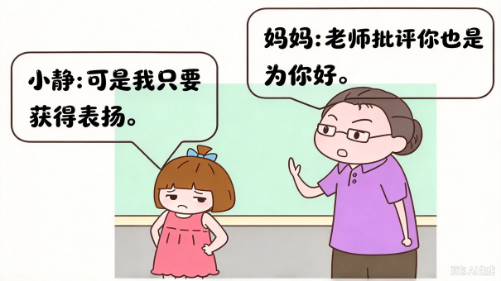
（1）右图中小静的言行。（4分）
( )理由：
判断：（×）
定性：①小静没有正确对待老师的批评。
知识点：②老师的批评意味着关心、提醒和劝诫，帮助我们反思自我、完善自我。
材料：③小静的做法不利于促进自己的全面发展。
总结：④对待老师的批评，小静要把注意力放在老师批评的内容上，理解老师的良苦用心。

（2）小厦回到家都会主动帮妈妈做一些力所能及的家务事。（4分）
( √ )理由：
判断：（√）
定性：①小厦的行为是一种孝亲敬老的表现 // 共建美好家庭的表现
知识点：②孝亲敬老是中华民族的传统美德，也是公民的法定义务。（我们的生命是父母给予的，我们的成长也离不开家庭的哺育和支持也可以得分）
//建设美好家庭需要相互关爱、彼此尊重，需要传承中华民族传统家庭美德，需要家庭成员共同分担、相互协作。
材料：③小厦的行为有利于分担父母的负担压力 // 有利于提升自己的劳动能力。
总结：④我们应该向小厦学习，做一些力所能及的事情，回报父母的付出。

七年（1）班开展“涵养优良家风，共建美好集体”主题班会活动。班长小强负责策划本次班会。下面是班会活动中的几个环节，请你参与探究。
环节一：观讲话・悟家风
班会伊始，全班同学观看学习习近平总书记在三苏祠考察的讲话视频。
总书记指出，家风家教是一个家庭最宝贵的财富，是留给子孙后代最好的遗产。
要推动全社会注重家庭家教家风建设，激励子孙后代增强家国情怀，努力成长
为对国家、对社会有用之才。
- 请运用 “幸福和谐的家庭” 相关知识，谈谈注重家风建设有什么意义。（4 分）
作用——家风的力量——为什么要建设家风（知识点+结合材料）
答：①家风作为一种无形的力量，会融入家庭成员的血脉中，潜移默化地影响家庭成员的价值观念、性格特征、道德修养和行为习惯等。
②优良家风引导我们向上向善，促进家庭幸福和谐。
③注重家风建设有利于激励子孙后代增强家国情怀，努力成为为有用之才。（结合材料）

环节二：共献策・解班忧
交流研讨环节，班长小强道出班级现存的两件烦心事：班里新转来一名同学，性格内向，不善交际，身处陌生环境常常独来独往，内心十分孤独；还有部分同学集体观念淡薄，对待班级事务态度冷漠，凡事只考虑个人得失，不愿为集体出力。同学们集思广益，为班级建设建言献策。
- 作为班长小强，你会怎样帮助这位新同学走出孤独？（4 分）
答：①作为班长，我会发动同学们伸出友谊之手，关心、帮助新同学，让他感受到集体的温暖。（结合知识点：交友的智慧）
②告诉新同学要大胆的融入集体，因为集体是我们共同成长的园地。（结合知识点：为什么要过集体生活/集体生活的意义）
③作为同学，主动与他交往，让他在同学的交往中学会与人相处。
（写满2点得4分。不能只默写知识点，不考虑这位同学的实际困难。）
- 为转变部分同学漠视集体的态度，小强准备现场对这几位同学进行劝说，请你结合所学知识，写出小强的劝说内容。（6 分）
答：①建设美好集体离不开你我他，需要我们共同参与和努力。
②建设美好集体，要树立主人翁意识。
③建设美好集体。要坚持集体主义，发扬集体主义精神。
（知识点：怎样建设美好集体 / 怎样正确处理个人利益与集体利益的关系）
④需要告诉他们：集体是我们每一个人共同成长的园地，我们每个人都是集体的一份子，共建美好集体是我们每个人的共同责任，凡事不能只考虑个人得失。
（结合材料劝说）
（不能只默写知识点，要结合材料中这几位同学的行为进行劝说。）

环节三：延课后・践行动
为实现班级集体成长与家庭建设相结合，班会设置课后实践拓展任务：完善“营造‘最美家庭’倡议书”，号召同学们立足自身，共建和谐美满家庭。
营造 “最美家庭” 倡议书
亲爱的同学们：
家是我们温暖的港湾，优良家风滋养我们成长。为了营造美好家庭，提升家庭幸福感，促进社会文明进步，特向全体同学发出以下倡议： ①________________________________________________________________________ ②________________________________________________________________________ ③________________________________________________________________________
我们是家庭的一员，建设最美家庭离不开每一位家庭成员的参与。让我们携手在家中播撒爱的种子，让爱的花朵常开不败，把自己的家打造成充满快乐和幸福的温馨港湾。
七年级（1）班班委会 XX 年 XX 月 XX 日

（4）运用所学知识，将上面的倡议书补充完整。（6 分） 如何共建美好家庭？
①要用心体味亲情之爱。
②要相互关爱，彼此尊重。
③要继承中华民族传统家庭美德。
④需要家庭成员共同分担、相互协作。
（倡议要写“做法”，写满3点得6分）

